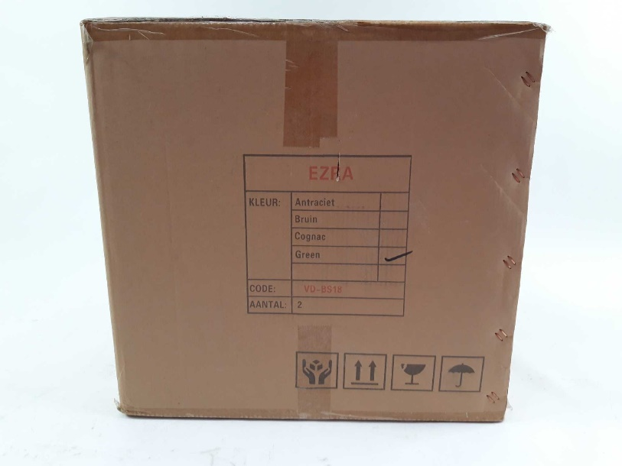
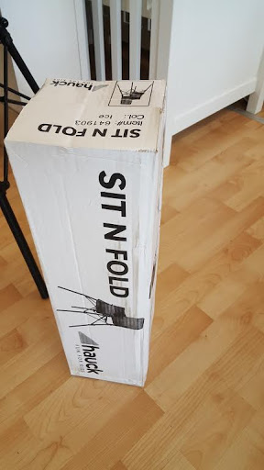
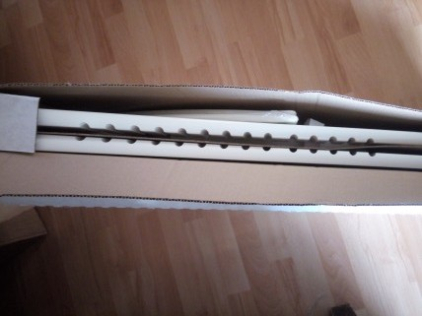
Reverse Engineering

Meeste stoelen worden gewoon in karton
Ingepakt
Ze doen in de karton nog een laagje van
Piepschuim zodat het niet beweegt tijdens
Het vervoeren van de stoel zodat het niet breekt

Ze plakken de doos nog af met heel
Sterk plakband

Ze vervoeren de stoel soms ook nog in
Verschillende kartonnen dozen
Zodat de onderdelen elkaar niet raken en zo
Beschadiging onstaat

Ze zetten vaak op de doos wat er in de doos zit
En soms zetten ze er informatie op van de stoel

